Zykon-Innengewindea. FZA 12x40 M6 I R FZA 12x40 M6 I R ZYKONANKER

fischerwerke

Eigenschaften

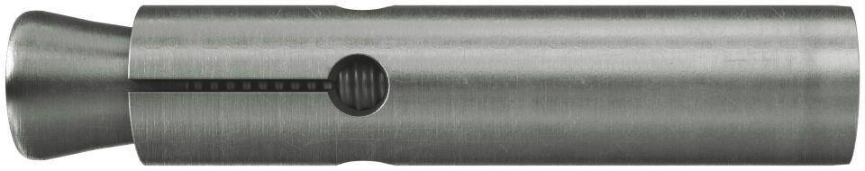

GTIN:

4006209607831

HAN:

060783

Art der Anker

Innengewindeanker

Werkstoff

Edelstahl

Länge (mm)

40,00

Durchmesser (mm)

12,00